КОУ РА «Школа-интернат для детей-сирот и детей, оставшихся без попечения родителей, им. Г.К.Жукова».

Диспут

по рассказу А.П.Гайдара
«Горячий камень».
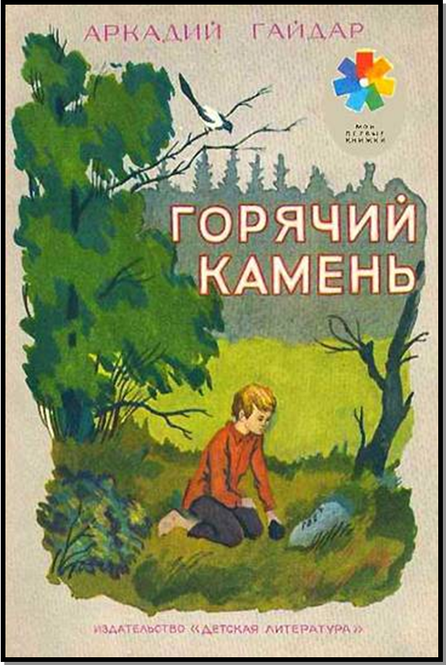

Подготовила и провела
учитель начальных классов:
Вельмина Т.Н.

г.Горно-Алтайск, 2015 г.

Тема: А.Гайдар «Горячий камень».

Цель: Обсуждение содержания рассказа «Горячий камень».
Задачи: 1.Учиться выделять главное, чётко формулировать свои суждения; узнать, чему хотел научить автор.
2.Развивать умение анализировать текст, делать выводы, обобщать.
3.Учиться быть сосредоточенным и усидчивым; слушать других.
4.Развивать устную речь, обогащать словарный запас, расширять кругозор детей.
5.Воспитывать стремление к добрым поступкам, к труду, любовь к Родине.
Форма проведения: диспут.

1.Организационный момент. (сл.№1)
-Здравствуйте,ребята!
-Прозвенел звонок, начинается урок.
Чтение стихотворения.
Я знаю клад. Там сундуков
С богатствами не счесть!
Из стран из всех, из всех веков
Всё лучшее в них есть.
Клад на виду, да только взять
Непросто всё — гляди:
Везде ряды замков висят
Снаружи и внутри:
И связками ключей звеня,
Тут не помочь мечте.
Один лишь ключ, что у меня
Замки откроет те.
Бери мой ключ! С ним можешь ты
Своим весь клад считать,
Ведь сундуки те- книг ряды,
Мой ключ- умение читать!
2.Мотивация учащихся.
И вот, воспользовавшись этим ключом, вы самостоятельно прочитали книгу «Горячий камень», нарисовали красивые рисунки. А сегодня мы должны обсудить её содержание.
Давайте познакомимся с правилами ведения спора, обсуждения.
Правила обсуждения.
-Говорите просто и ясно, чётко выражая свои мысли.
-Прежде, чем спорить, продумайте главное, что вы хотите доказать.
-Не повторяйте того, что до вас уже было сказано.
-Уважайте того, кто с вами спорит, придерживайтесь дружелюбного тона.
3.Введение в тему. (сл.2)
«Он был жизнерадостен и прямодушен, как ребёнок.
Слово у него не расходилось с делом, мысль с чувством, жизнь - с поэзией. Он был и автором, и героем своих книг».
- О ком сказал такие слова С.Маршак?
Аркадий Гайдар написал много детских книг: «Р.В.С.», «Судьба барабанщика», «Дальние страны», «Чук и Гек», «Сказка о мальчише - Кибальчише» и др. (сл.№3-9)
Прежде, чем приступить к обсуждению книги А.Гайдара «Горячий камень», давайте посмотрим, какие задачи мы должны решить в ходе диспута.
Задачи (сл.№10).
1.Учиться выделять в рассказе главное.
2.Узнать, чему хотел научить автор.
3.Учиться быть сосредоточенным и усидчивым.
4.Работа по теме.
-Итак, приступаем к обсуждению рассказа «Горячий камень».
-Назовите главных героев рассказа.
(1часть, сл.№ 11 )
-Почему люди думали, что старик в жизни видел много горя?
-Чем он занимался на селе?
(2 часть, сл.№ 12 )
-Зачем Ивашка Кудряшкин полез в колхозный сад?
-Что с ним произошло?
-Почему старик отпустил его?
(3 часть, сл.№ 13)
-Почему Ивашку мучила совесть?
-Как он набрёл на камень?
-Почему Ивашка решил, что камень волшебный?
-Какая надпись была на камне?
-Почему надпись на камне огорчила мальчика?
(часть4, сл.№14)
-Как решил поступить Ивашка? Почему? Каким он был?
-С какими мыслями он подошёл к старику?
-Почему старик отказался покинуть караул и пойти на болото?
-Какой приказ получил Ивашка от старика?
Физминутка (сл. №15)
По дорожке щли, шли,
(Шаги на месте)
Много камешков нашли,
Присели, собрали,
(Присесть, встать)
Дальше пошли.
(Шаги на месте).
Мы ногами топ-топ,
Мы руками хлоп-хлоп,
А потом прыг-скок
И ещё разок.
А потом вприсядку
И снова по порядку.
(часть5, сл.№16)
-О чём думал Ивашка, вытянув камень из болота?
-Сколько раз ивашка видел хорошую жизнь и в чём она для него заключалась?
(часть 6, сл.№17)
-Почему старик не захотел разбивать камень?
(Старика устраивала его жизнь, он считал себя самым счастливым человеком на свете, хотя его жизнь прошла трудно, но ясно и честно.)
Чтение 7 части (сл.№18)
-Как вы думаете, камень и сейчас лежит не разбитым или его разбили?
-А как бы вы поступили, если бы нашли такой камень?
-Помните ли вы самый счастливый день в своей жизни?Расскажите.
Подведение итога.
-Чему учит рассказ? Какой вывод сделали для себя?
-Можно ли рассказ «Горячий камень» назвать сказкой? Что в нём сказочного?
-Есть в горячем камне действительно секрет! Написал А.Гайдар этот рассказ-сказку про себя, про свою жизнь. Рассказ этот -как бы завет детям- жить честно и смело, чтобы никогда не захотелось начинать жизнь сначала.(сл.№19)
Работа с пословицами.(сл.№20)
-Можно ли связать пословицы с нашим рассказом?
1.Жизнь прожить — не поле перейти.
2.Жизнь дана на добрые дела.
Рефлексия.
-Понравился ли вам рассказ?
-Какое настроение после диспута?
Если настроение хорошее- прикрепите на полянку красный цветок.
Если настроение плохое- прикрепите на полянку синий цветок.
(сл.№21)
-Пусть книги друзьями
Заходят в дома.
Читайте всю жизнь-
Набирайтесь ума!

КОУ РА «Школа-интернат для детей-сирот и детей, оставшихся без попечения родителей, им. Г.К.Жукова».

Внеклассное занятие по русскому языку

«За волшебным колобком»

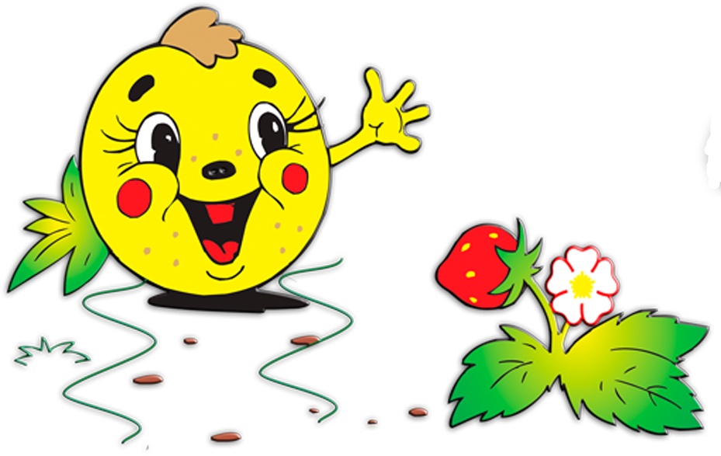
Подготовила и провела
учитель начальных классов
Вельмина Т. Н.

г.Горно-Алтайск, 2015 год

Загадки о школе.

1. Стоит чудесная скамья, на ней уселись ты да я.
Скамья ведёт обоих нас из года в год, из класса в класс.(парта)

2. Белый камешек расстаял, на доске следы оставил.(мел)

3. Если ты его отточишь- нарисуешь всё, что хочешь!
Солнце, море, горы, пляж. Что же это?...(карандаш)

4. Новый дом несу в руке.
Дверцы дома на замке.
Тут жильцы бумажные-
Все ужасно важные.(портфель)

5. В школе есть такая птица:
Если сядет на страницу,
То с поникшей головой
Возвращаюсь я домой. (двойка)

- В школе есть такая птица:
Если сядет на страницу,
Очень рад бываю я,
А со мною вся семья.(пятёрка)

Загадки «Что в портфеле?».

1.Самая главная, самая важная,
Самая нужная книга для вас,
Очень красивая, с буквами разными,
А ну, угадайте!(букварь, азбука)

2. Чёрный Ивашка,
Деревянная рубашка,
Где пройдётся,
там след остаётся.(карандаш)

3. В этой узенькой коробке
Ты найдёшь карандаши,
Ручки, перья, скрепки,кнопки-
Что угодно для души.(пенал)

4. То я в клетку, то в линейку,
Написать понам сумей-ка!
Можешь и нарисовать...
Что такое я?...(тетрадь)

5. В школьной сумке я лежу,
Как ты учишься скажу.(дневник)

6. Хоть я и не прачка, друзья,
Стираю старательно я.(резинка)

7. Быстрый конёк по белому полю бегает,
За собой следы оставляет.(Ручка)

8. Прямота- моя главная черта.(линейка)

